ΟΔΗΓΙΕΣ ΓΙΑ ΤΗΝ ΕΚΤΥΠΩΣΗ ΤΙΤΛΩΝ ΠΡΟΟΔΟΥ ΚΑΙ ΣΠΟΥΔΩΝ (ΔΗΜΟΤΙΚΑ ΣΧΟΛΕΙΑ)

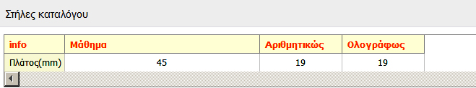
- ΕΚΤΥΠΩΣΗ ΕΛΕΓΧΩΝ:
Αν στον έλεγχο προόδου η στήλη με τους μέσους όρους δε χωράει στο πλάτος της σελίδας, πηγαίνετε στις ΡΥΘΜΙΣΕΙΣ ΕΜΦΑΝΙΣΗΣ και αλλάξτε το πλάτος των στηλών ΜΑΘΗΜΑ και ΑΡΙΘΜΗΤΙΚΩΣ. Η αλλαγή γίνεται πηγαίνοντας στο διαχωριστικό των στηλών και σύροντας, με πατημένο το αριστερό κλικ, την κάθε στήλη προς τα αριστερά ή δεξιά.

Επιθυμητές τιμές είναι 38 και 16, αντίστοιχα.
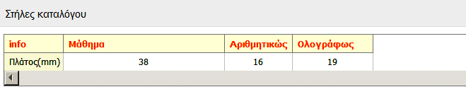
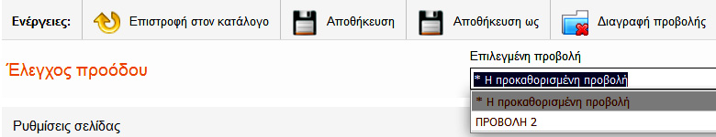
Αν θέλετε να κρατήσετε τη ρύθμιση αυτή και για μελλοντικές εκτυπώσεις, πατήστε στο επάνω δεξιά μέρος της σελίδας το εικονίδιο της δισκέτας («ΑΠΟΘΗΚΕΥΣΗ ΩΣ»), δώστε ένα όνομα π.χ. «ΠΡΟΒΟΛΗ 2» στο κουτάκι που θα εμφανιστεί και αποθηκεύστε. Όταν χρειαστεί να ξανατυπώσετε, θα μπείτε στις ΡΥΘΜΙΣΕΙΣ ΕΜΦΑΝΙΣΗΣ, θα επιλέξετε «ΠΡΟΒΟΛΗ 2» και θα αποθηκεύσετε. Στη συνέχεια θα προχωρήσετε στην προεπισκόπηση.

- ΕΚΤΥΠΩΣΗ ΤΙΤΛΟΥ ΠΡΟΟΔΟΥ ΚΑΙ ΤΙΤΛΟΥ ΣΠΟΥΔΩΝ:

Α. Πριν εκτυπώσετε, ελέγξτε την προεπισκόπηση και βεβαιωθείτε ότι εμφανίζονται σωστά τα ονόματα των γονέων του παιδιού στη Γενική πτώση π.χ. «του Σπυρίδωνος» και όχι «του Σπυρίδων». Αν πρέπει να διορθώσετε κάποιο όνομα, τα βήματα είναι τα εξής δύο:

- Θα πάτε στην ατομική καρτέλα του μαθητή, στην υποενότητα ΟΙΚΟΓΕΝΕΙΑΚΑ ΣΤΟΙΧΕΙΑ, θα συμπληρώσετε το επώνυμο του πατέρα και το γένος της μητέρας και θα πατήσετε «Αποθήκευση».

- Θα συνεχίσετε στην υποενότητα ΚΛΙΣΕΙΣ ΟΝΟΜΑΤΩΝ για να κάνετε τις αλλαγές που πρέπει σε όσες πτώσεις δεν εμφανίζονται σωστά. Στα ξενικά ονόματα βάζουμε το όνομα στην ονομαστική πτώση και όχι στη γενική.

ΣΗΜΕΙΩΣΗ: Τα κελιά στις ΚΛΙΣΕΙΣ ΟΝΟΜΑΤΩΝ τροφοδοτούνται από τα αντίστοιχα πεδία στα ΟΙΚΟΓΕΝΕΙΑΚΑ ΣΤΟΙΧΕΙΑ. Μια κλασική περίπτωση: Τα στοιχεία του παιδιού ήταν γραμμένα με κεφαλαία γράμματα κι εσείς τα ξαναγράψατε με μικρά. Όμως στις ΚΛΙΣΕΙΣ ΟΝΟΜΑΤΩΝ τα στοιχεία των γονέων παραμένουν κεφαλαία. Αντί να αλλάξετε τα πάντα με το χέρι, πηγαίνετε στα ΟΙΚΟΓΕΝΕΙΑΚΑ ΣΤΟΙΧΕΙΑ, πατήστε τα κουμπιά ΚΑΘΑΡΙΣΜΟΣ ΠΕΔΙΩΝ ΠΑΤΕΡΑ και ΚΑΘΑΡΙΣΜΟΣ ΠΕΔΙΩΝ ΜΗΤΕΡΑΣ και αποθηκεύστε. Κατόπιν συμπληρώστε τα πεδία που θέλετε με μικρά γράμματα και αποθηκεύστε ξανά. Πηγαίνοντας τώρα στις ΚΛΙΣΕΙΣ ΟΝΟΜΑΤΩΝ θα δείτε ότι τα πεδία των γονέων έχουν αλλάξει και εμφανίζονται με μικρά γράμματα. Κάντε τις όποιες διορθώσεις απαιτούνται.

Το ίδιο θα κάνετε αν δεν εμφανίζονται σωστά (ή δεν εμφανίζονται καθόλου) στους τίτλους προόδου / σπουδών τα ονόματα των γονέων: Πρώτα θα επέμβετε στα ΟΙΚΟΓΕΝΕΙΑΚΑ ΣΤΟΙΧΕΙΑ με τον τρόπο που προαναφέρθηκε και μετά θα ελέγξετε τις ΚΛΙΣΕΙΣ ΟΝΟΜΑΤΩΝ.

Β. Ο μαίανδρος δε φαίνεται στην προεπισκόπηση, αλλά τυπώνεται κανονικά. Αν το αρχείο δεν εκτυπώνεται σωστά ή αν, μολονότι πατάτε το εικονίδιο η εκτύπωση δεν ξεκινάει, αποθηκεύστε πρώτα
το αρχείο .pdf και μετά ανοίξτε το και τυπώστε.
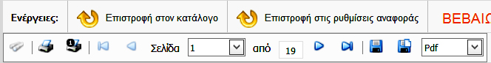
Η εξήγηση για τη δυσλειτουργία αυτή οφείλεται στο ότι στην περίπτωση της άμεσης εκτύπωσης η διαχείριση του αρχείου .pdf γίνεται από το πρόγραμμα περιήγησης που χρησιμοποιείτε (Chrome, Mozilla, Internet Explorer), ενώ στη δεύτερη περίπτωση το αρχείο ανοίγει και εκτυπώνεται μέσα από το ADOBE READER (ή όποιο αντίστοιχο πρόγραμμα έχετε εγκατεστημένο στον υπολογιστή σας. Πάντως το ADOBE READER φαίνεται να είναι το πιο συμβατό με τα συγκεκριμένα αρχεία).

- ΣΗΜΕΙΑ ΑΞΙΑ ΠΡΟΣΟΧΗΣ ΓΙΑ ΤΟΥΣ ΤΙΤΛΟΥΣ ΣΠΟΥΔΩΝ ΤΗΣ ΣΤ΄ ΤΑΞΗΣ:

- Πρέπει να έχετε καταχωρίσει στα ΠΡΟΣΩΠΙΚΑ ΣΤΟΙΧΕΙΑ του μαθητή τον τόπο γέννησης, επειδή είναι στοιχείο που εμφανίζεται στον τίτλο σπουδών.

- Παραμένουμε στα ΠΡΟΣΩΠΙΚΑ ΣΤΟΙΧΕΙΑ: Αν στον τίτλο δεν εμφανίζεται επάνω δεξιά ο νομός αλλά εμφανίζεται μόνο ο δήμος εγγραφής με μικρά γράμματα…
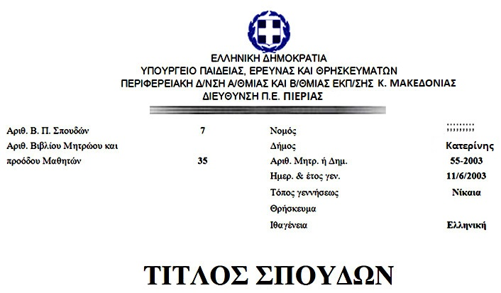
… η αιτία είναι ότι το όνομα του δήμου είναι περασμένο μόνο στο κελί «ΔΗΜΟΣ ΕΓΓΡΑΦΗΣ (ΕΛΕΥΘΕΡΟ)»:
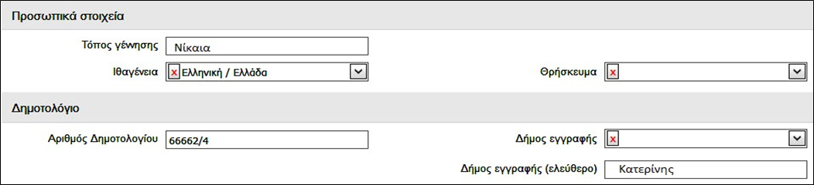

Θα πρέπει λοιπόν να αναζητήσετε τον δήμο εγγραφής στο ακριβώς από πάνω κελί πληκτρολογώντας μέρος του ονόματός του π.χ. ΠΕΡΙΣΤ. Συνήθως η λίστα φορτώνει αυτόματα και μετά από λίγο θα εμφανιστεί το όνομα που θέλετε (με την προϋπόθεση βέβαια ότι περιλαμβάνεται στον κατάλογο). Αν αυτό δε συμβεί, κατεβείτε τη λίστα σιγά – σιγά, αναζητώντας το όνομα στη δεξιά της στήλη, όπου τα ονόματα εμφανίζονται με αλφαβητική σειρά:

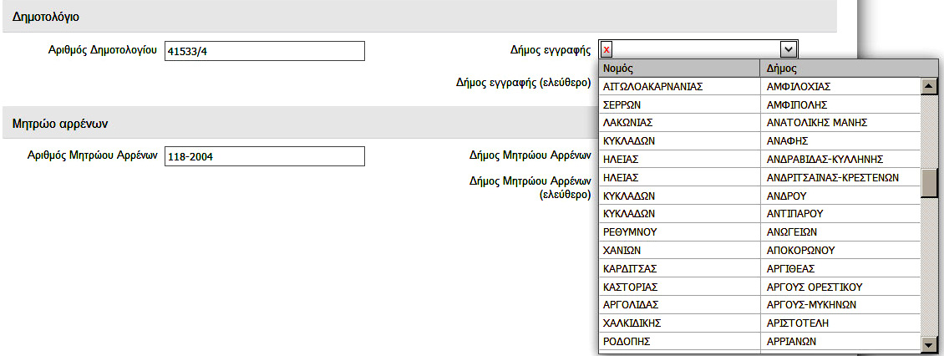
Μόλις εντοπίσετε και επιλέξετε τον δήμο που θέλετε, αποθηκεύστε. Ακολούθως σβήστε το όνομα από το κελί «ΔΗΜΟΣ ΕΓΓΡΑΦΗΣ (ΕΛΕΥΘΕΡΟ)», γιατί διαφορετικά θα εμφανίζεται και αυτό στον τίτλο, μέσα σε παρένθεση. Κάντε αποθήκευση.

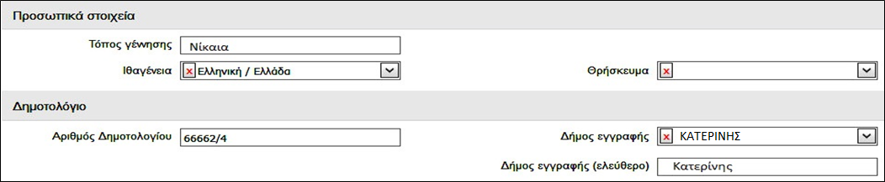

Αν τυχόν δείτε ότι, παρά την αποθήκευση, η τιμή από το κελί δε διαγράφεται, προχωρήστε στον επόμενο μαθητή πατώντας το πορτοκαλί βελάκι και κατόπιν επιστρέψτε στον συγκεκριμένο μαθητή. Θα πρέπει η αλλαγή να έχει πραγματοποιηθεί.

Αν ο δήμος δεν υπάρχει στη λίστα, θα αφήσετε συμπληρωμένο το «ΔΗΜΟΣ ΕΓΓΡΑΦΗΣ (ΕΛΕΥΘΕΡΟ)». Για να προσθέσετε τον νομό, θα πρέπει να εξαγάγετε τον τίτλο σε αρχείο .rtf και να τον επεξεργαστείτε (διαβάστε παρακάτω). Πρώτα όμως κάτι σημαντικό:

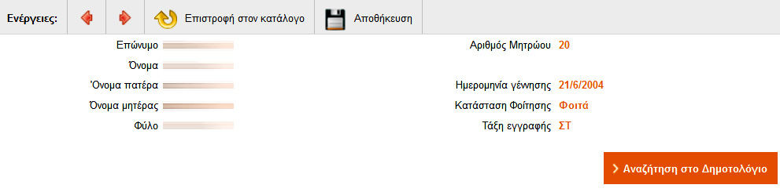
Αν κάνετε αναζήτηση των στοιχείων του μαθητή στο Εθνικό Δημοτολόγιο πατώντας στα ΠΡΟΣΩΠΙΚΑ ΣΤΟΙΧΕΙΑ το κουμπί «ΑΝΑΖΗΤΗΣΗ ΣΤΟ ΔΗΜΟΤΟΛΟΓΙΟ»…

… και στη συνέχεια αντιγράψετε τα στοιχεία στην καρτέλα του μαθητή…

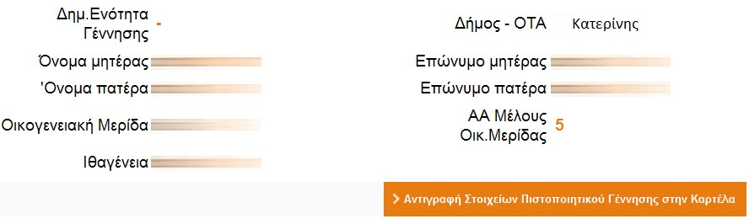

… το όνομα του δήμου συμπληρώνεται στο κελί «ΔΗΜΟΣ ΕΓΓΡΑΦΗΣ (ΕΛΕΥΘΕΡΟ)» και όχι στο κελί «ΔΗΜΟΣ ΕΓΓΡΑΦΗΣ» (όπου εμφανίζεται και ο δήμος και ο νομός). Αυτό σημαίνει ότι σε αυτή την περίπτωση δε θα εμφανίζεται στο τίτλο ο νομός, οπότε θα εργαστείτε όπως περιγράφτηκε προηγουμένως. Αν το παιδί είναι αγόρι, το σύστημα παίρνει το όνομα του νομού από το κελί «ΔΗΜΟΣ ΜΗΤΡΩΟΥ ΑΡΡΕΝΩΝ» (αν είναι συμπληρωμένο).

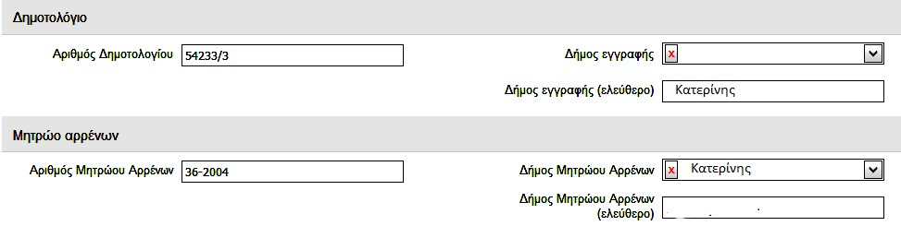

ΠΡΟΣΟΧΗ! Σε κάθε περίπτωση ελέγξτε προσεκτικά την προεπισκόπηση των τίτλων, πριν προχωρήσετε στην εκτύπωσή τους.

- Υπενθυμίζεται ότι, για να φαίνεται στον έλεγχο το ονοματεπώνυμο του Διευθυντή του σχολείου, θα πρέπει να το καταχωρίσουμε στο ΣΧΟΛΙΚΗ ΜΟΝΑΔΑ – ΠΑΡΑΜΕΤΡΟΙ ΑΝΑΦΟΡΩΝ ΣΧΟΛΙΚΗΣ ΜΟΝΑΔΑΣ.

Προκειμένου να υπάρχει στον έλεγχο ομοιομορφία με τα στοιχεία του εκπαιδευτικού της τάξης, καλό είναι να γράψουμε τον τίτλο του Διευθυντή με μικρά γράμματα και το ονοματεπώνυμό του με κεφαλαία, γράφοντας όμως πρώτο… το επώνυμό του. Η ειδικότητά του δεν είναι υποχρεωτικό να αναγράφεται – είναι κάτι που αφορά περισσότερο τη Δευτεροβάθμια Εκπαίδευση.

4.ΕΠΕΞΕΡΓΑΣΙΑ ΤΙΤΛΟΥ (Αρχείο .rtf)

Αν τελικά δεν καταφέρετε να εμφανίσετε τον νομό εγγραφής στον τίτλο, η μόνη λύση είναι να τον προσθέσετε χειροκίνητα εξάγοντας το αρχείο σε μορφή .rtf.

Πώς γίνεται αυτό:
Έχοντας πατήσει «Προεπισκόπηση» δε προχωράτε σε εκτύπωση. Αλλάζετε τον τύπο του αρχείου που εξάγει το σύστημα από Pdf σε Rtf και πατάτε το εικονίδιο της δισκέτας.
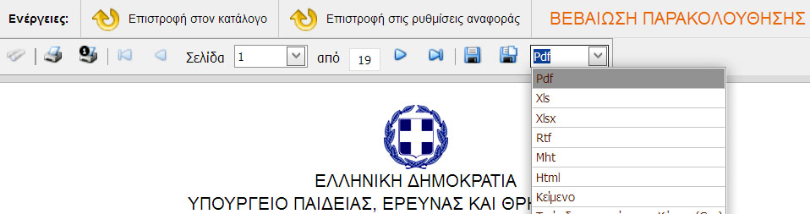

Το παραγόμενο αρχείο rptList.rtf είναι αρχείο κειμένου και θα ανοίξει με τον κειμενογράφο σας (συνήθως με το πρόγραμμα Word). Όπως θα διαπιστώσετε, είναι ένα αρχείο μάλλον ιδιότροπο και όχι τόσο υπάκουο όπως τα αρχεία του Word, θα σας επιτρέψει όμως να κάνετε τις αλλαγές που θέλετε.
Θα μπορέσετε π.χ. να προσθέσετε τον νομό εγγραφής…

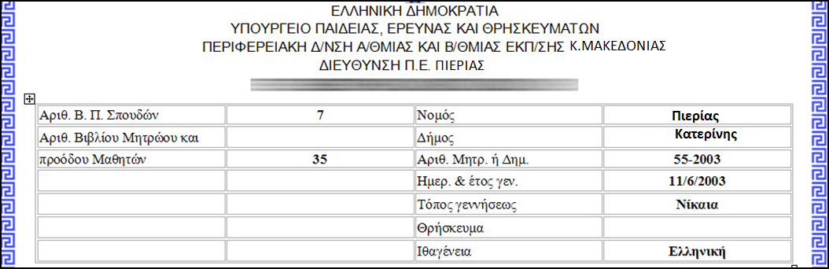

Μπορείτε επίσης να κεντράρετε τα ονοματεπώνυμα στο κάτω μέρος του τίτλου, επειδή στο αρχείο pdf εμφανίζονται έκκεντρα…
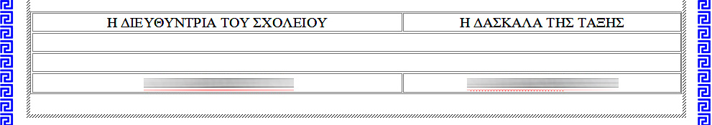
ενώ μπορούν να φαίνονται έτσι:

Μπορείτε, τέλος, να προσθέσετε τη λέξη «ΑΝΤΙΓΡΑΦΟ» σε όποιο σημείο της σελίδας θέλετε, γράφοντάς την μέσα σε ένα πλαίσιο κειμένου.

Με την ευκαιρία, να πούμε ότι η λέξη «ΑΝΤΙΓΡΑΦΟ» μπορεί να προστεθεί και απευθείας στο αρχείο .pdf, αν χρησιμοποιήσουμε κάποιο πρόγραμμα επεξεργασίας τέτοιων αρχείων, όπως π.χ. το ADOBE ACROBAT PROFESSIONAL. Ή, περισσότερο παραδοσιακά, με ένα ταπεινό σφραγιδάκι…

Απαραίτητη λεπτομέρεια: Αν, αφού κάνετε τις αλλαγές που θέλετε, δοκιμάσετε να εκτυπώσετε το αρχείο .rtf , θα δείτε ότι ο μαίανδρος δεν εμφανίζεται σωστά. Θα πρέπει να μετατρέψετε το αρχείο .rtf σε .pdf και να εκτυπώσετε ανοίγοντας το αρχείο κατά προτίμηση με το ADOBE READER. Η μετατροπή σε .pdf γίνεται είτε κατευθείαν μέσα από το Word (ανάλογα με την έκδοση που χρησιμοποιείτε) είτε μέσω άλλου προγράμματος. Μπορείτε να δοκιμάσετε το πρόγραμμα Cute Pdf Writer, οδηγίες για το οποίο μπορείτε να διαβάσετε εδώ:

http://dipe-g-athin.att.sch.gr/files/myschool/CPW.doc

Υπάρχει επίσης η δυνατότητα online μετατροπής, χωρίς δηλαδή να εγκαταστήσετε κάποια εφαρμογή αλλά ανεβάζοντας το αρχείο σε κάποιον δικτυακό τόπο και στη συνέχεια αποθηκεύοντάς το ως .pdf. Δεν έχετε παρά να γκουγκλάρετε τη φράση «.rtf to .pdf online».
Την ίδια ακριβώς τακτική (δηλαδή την εξαγωγή του τίτλου αρχικά σε .rtf και κατόπιν τη μετατροπή του σε .pdf) θα ακολουθήσετε και στην περίπτωση που η φράση «Ο ΔΑΣΚΑΛΟΣ/ Η ΔΑΣΚΑΛΑ ΤΗΣ ΤΑΞΗΣ» ή το ονοματεπώνυμο του/της εκπαιδευτικού εμφανίζονται σε δυο σειρές αντί για μία.

5.ΑΝΑΙΡΕΣΗ ΠΡΟΑΓΩΓΗΣ ΜΑΘΗΤΗ ΣΤΗΝ ΕΠΟΜΕΝΗ ΤΑΞΗ

Αν εκ παραδρομής έχετε προαγάγει κάποιον μαθητή, ο οποίος πρέπει να επαναλάβει την τάξη , ο ευκολότερος τρόπος αναίρεσης είναι ο ακόλουθος:

Μπείτε στην καρτέλα του μαθητή και στο κατακόρυφο μενού αριστερά, κάντε κλικ στις «Απουσίες». Στη συνέχεια κάντε προσθήκη απουσίας πατώντας το πράσινο «συν» (+), επιλέξτε ημερομηνία, βάλτε στο κελί «Σύνολο απουσιών» τον αριθμό 1 και αποθηκεύστε πατώντας το εικονίδιο της δισκέτας. Κατόπιν διαγράψτε τη συγκεκριμένη καταχώριση.

Εναλλακτικά, μπορείτε να αλλάξετε τη βαθμολογία του μαθητή σε κάποιο μάθημα.

Οι ενέργειες αυτές (είτε η μία είτε η άλλη) ακυρώνουν την προαγωγή του παιδιού.

Για να το επιβεβαιώσετε, πηγαίνετε ΜΑΘΗΤΕΣ – ΕΚΔΟΣΗ ΑΠΟΤΕΛΕΣΜΑΤΩΝ – ΤΕΛΙΚΗ ΕΠΙΔΟΣΗ (ΓΕΝΙΚΑ ΑΠΟΤΕΛΕΣΜΑΤΑ). Βάζοντας την τάξη που θέλετε, θα δείτε ότι στον συγκεκριμένο μαθητή τα κελιά στις στήλες «ΤΕΛΙΚΗ ΕΠΙΔΟΣΗ» και «ΑΡ. ΠΡΑΞΗΣ» είναι πλέον κενά.

